**S**



**CDIP/25/****INF/2**

**ORIGINAL:** **INGLÉS**

**FECHA:** **18 DE MARZO DE 2020**

**Comité de Desarrollo y Propiedad Intelectual (CDIP)**

**Vigesimoquinta sesión**

**Ginebra, 18 a 22 de mayo de 2020**

PRUEBA DE CONCEPTO DE UN CATÁLOGO DE CONSULTA EN LÍNEA PARA LOS PROYECTOS Y PRODUCTOS DE LA AGENDA PARA EL DESARROLLO

*Documento preparado por la Secretaría*

1. En su vigesimocuarta sesión, el Comité de Desarrollo y Propiedad Intelectual (CDIP) aprobó un proyecto presentado por las delegaciones del Brasil, el Canadá, Indonesia, Polonia y el Reino Unido relativo a las herramientas para la elaboración de propuestas de proyecto fructíferas de la Agenda para el Desarrollo, que figura en el documento [CDIP/24/14 Rev.](https://www.wipo.int/meetings/es/doc_details.jsp?doc_id=461561)
2. Uno de los productos del proyecto es la creación de un Catálogo de consulta en línea que contenga todos los proyectos anteriores y en curso de la AD, junto con información adicional sobre cada proyecto, y una referencia a los países beneficiarios (cuando proceda), las principales actividades y productos del proyecto, las fechas de inicio y conclusión de la ejecución, los efectos y logros, así como informes sobre la marcha de las actividades del proyecto, informes de evaluación y las recomendaciones. En el presente documento se describe la prueba de concepto del Catálogo de consulta en línea, que actualmente está en fase de elaboración en el contexto del proyecto mencionado.
3. Los metadatos que se utilizarán para elaborar el producto final consistirán en la información contenida en todos los documentos de los proyectos de la AD, los informes sobre la marcha de las actividades, los informes de evaluación, los informes de finalización de proyectos y los productos de los proyectos de la AD (estudios, directrices y bases de datos).
4. La prueba de concepto se ha creado a partir de la información recopilada de los documentos de ocho proyectos. El diseño visual del Catálogo se finalizará una vez que el producto final esté desarrollado y disponible en el sitio web de la OMPI.
5. Al elaborar la prueba de concepto del Catálogo, se determinaron los siguientes grupos de usuarios previstos: i) Estados miembros que desean presentar propuestas de proyectos al CDIP (principal grupo de usuarios); ii) Estados miembros interesados en beneficiarse de las actividades resultantes de los proyectos de la AD; iii) directores de proyecto (personal de la OMPI); y iv) personas que buscan información.
6. En consecuencia, el Catálogo se desarrollará en torno al modelo de información que figura en el Anexo I del presente documento, y el flujo de información se estructurará en dos categorías principales: información seleccionable (recuadros grises) e información adicional (recuadros blancos). A continuación se presenta la lista de categorías de información que permitirá ajustar las búsquedas efectuadas en el Catálogo:

* Categoría de recomendaciones de la AD;
* Recomendaciones de la AD;
* Proyectos de la AD (incluirá los proyectos finalizados y en curso);
* Actividades realizadas en el contexto de la ejecución de los proyectos de la AD;
* Aplicación del programa de la OMPI;
* Países beneficiarios;
* Código de los documentos de los proyectos;
* Ámbitos de la PI;
* Productos de los proyectos.

1. El Catálogo también proporcionará resultados adicionales a los que se podrá acceder fácilmente, una vez que la información haya sido filtrada o bien al comienzo de la búsqueda. Los resultados adicionales incluirán información sobre los aspectos siguientes:

* Metas estratégicas de la OMPI;
* Enlace a la sesión del CDIP en la que se aprobó o se debatió el documento;
* Informes (se incluirán informes sobre la marcha de las actividades, informes de finalización de proyectos e informes de evaluación);
* Gastos totales;
* Presupuesto del proyecto;
* Efectos del proyecto;
* Documentos conexos;
* Integración del proyecto.

1. Además de la posibilidad de filtrar con arreglo a las categorías mencionadas en el párrafo 6, el Catálogo permitirá realizar búsquedas de texto completo en los seis idiomas oficiales de las Naciones Unidas, en función de la disponibilidad de los documentos utilizados para elaborar los metadatos del Catálogo.
2. El Catálogo se diseñará de manera que cualquier material nuevo que resulte pertinente (proyectos, productos, informes) pueda actualizarse fácilmente en la plataforma a fin de que la información sea precisa y esté actualizada en todo momento.
3. Los catálogos de consulta en línea se denominarán “Catálogo de proyectos de la AD” y sustituirán al cuadro de resúmenes actualmente disponible en el sitio web de la OMPI sobre la AD: <https://www.wipo.int/ip-development/es/agenda/projects.html>.
4. En el Anexo II figuran capturas de pantalla de un prototipo desarrollado por la OMPI.
5. *Se invita al CDIP a tomar nota de la información contenida en el presente documento.*

[Siguen los Anexos]

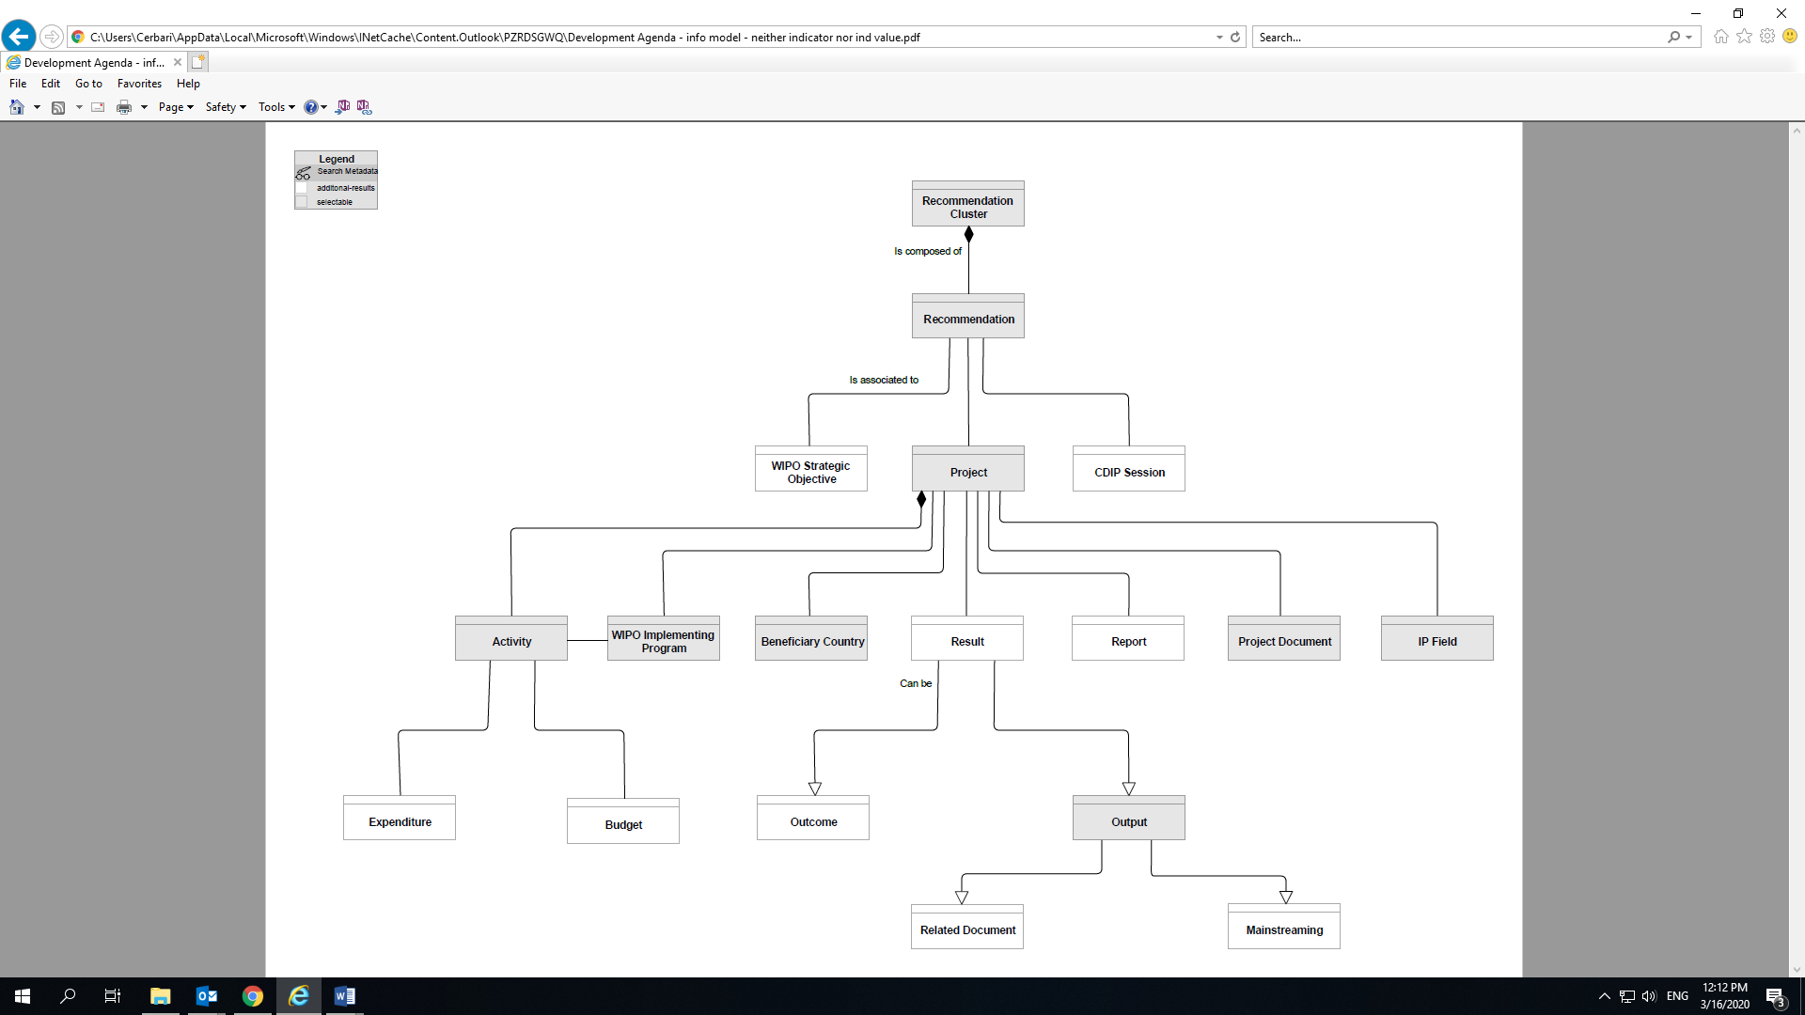

[Sigue el Anexo II]

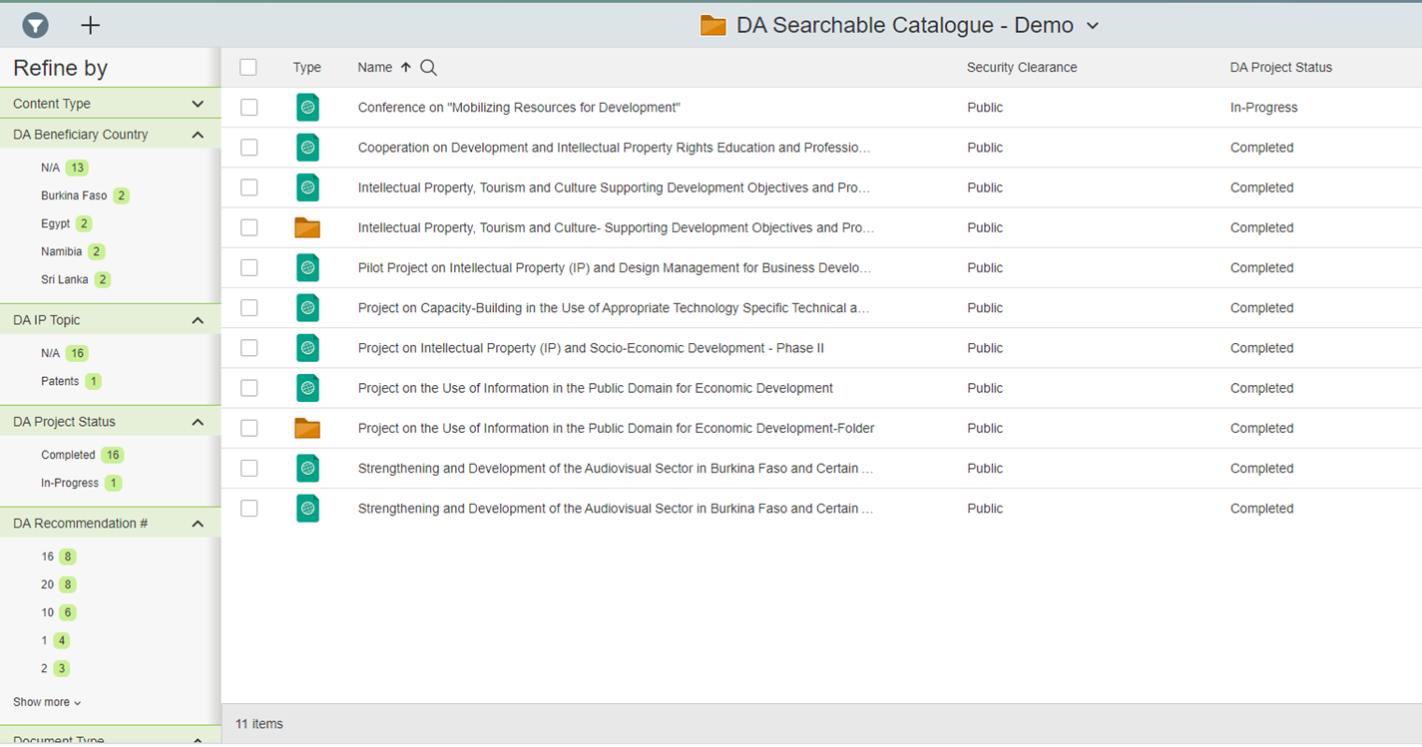

Filtro de la información por las recomendaciones de la AD y los países beneficiarios

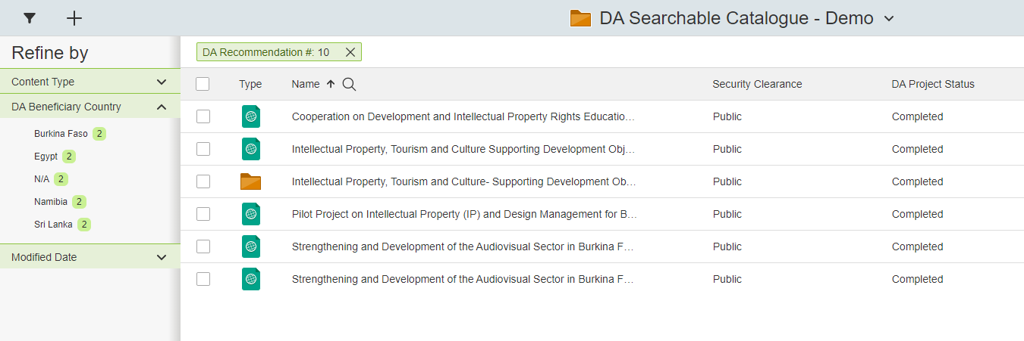

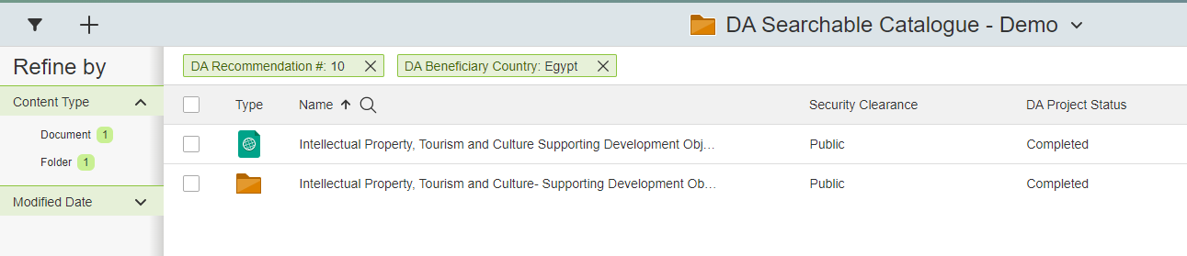

Búsqueda de texto completo en chino

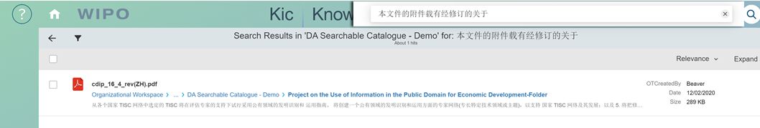

[Sigue el Anexo III]

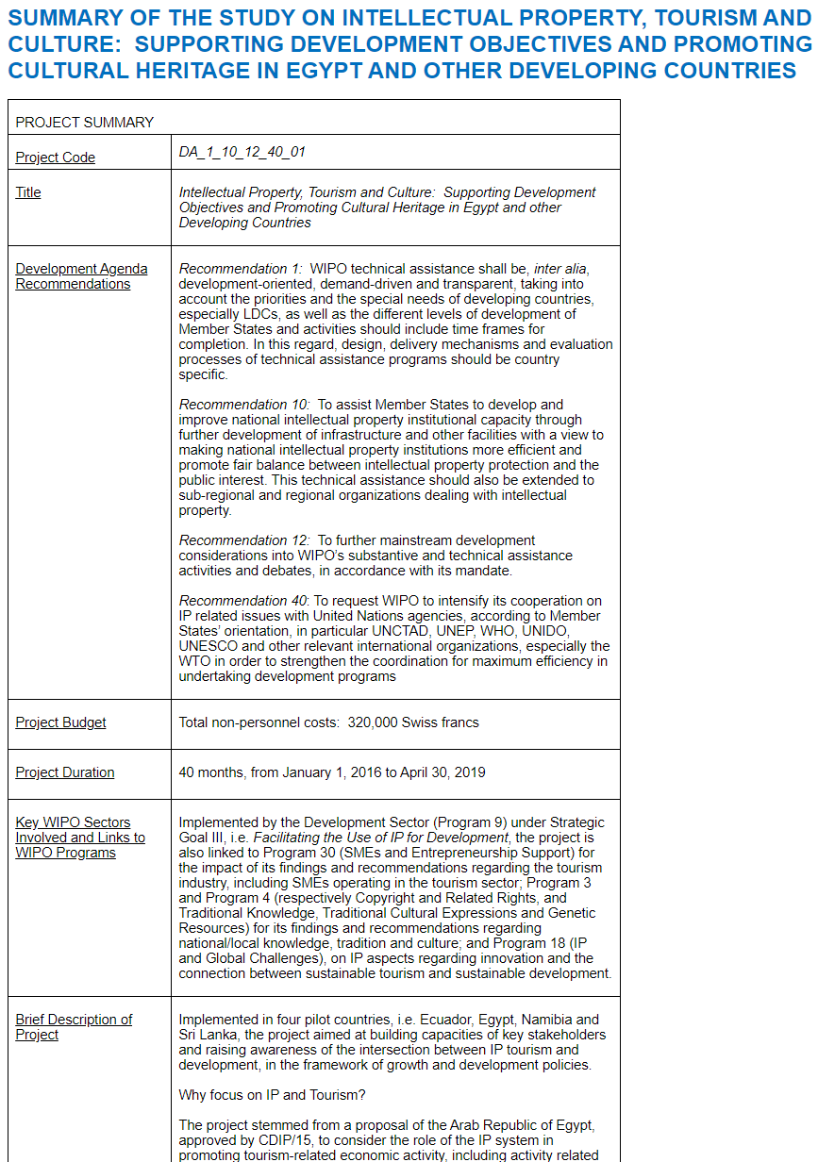

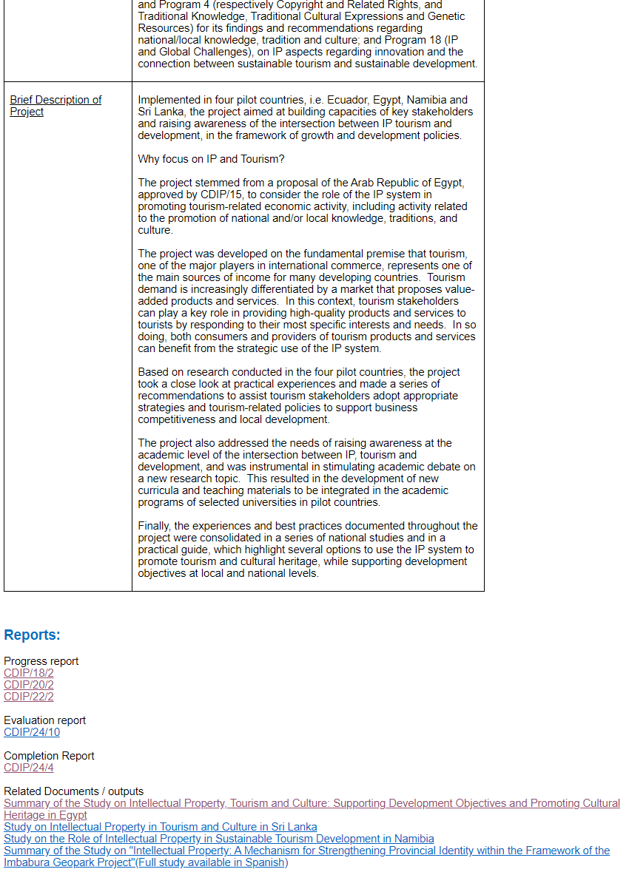

[Fin del Anexo III y del documento]